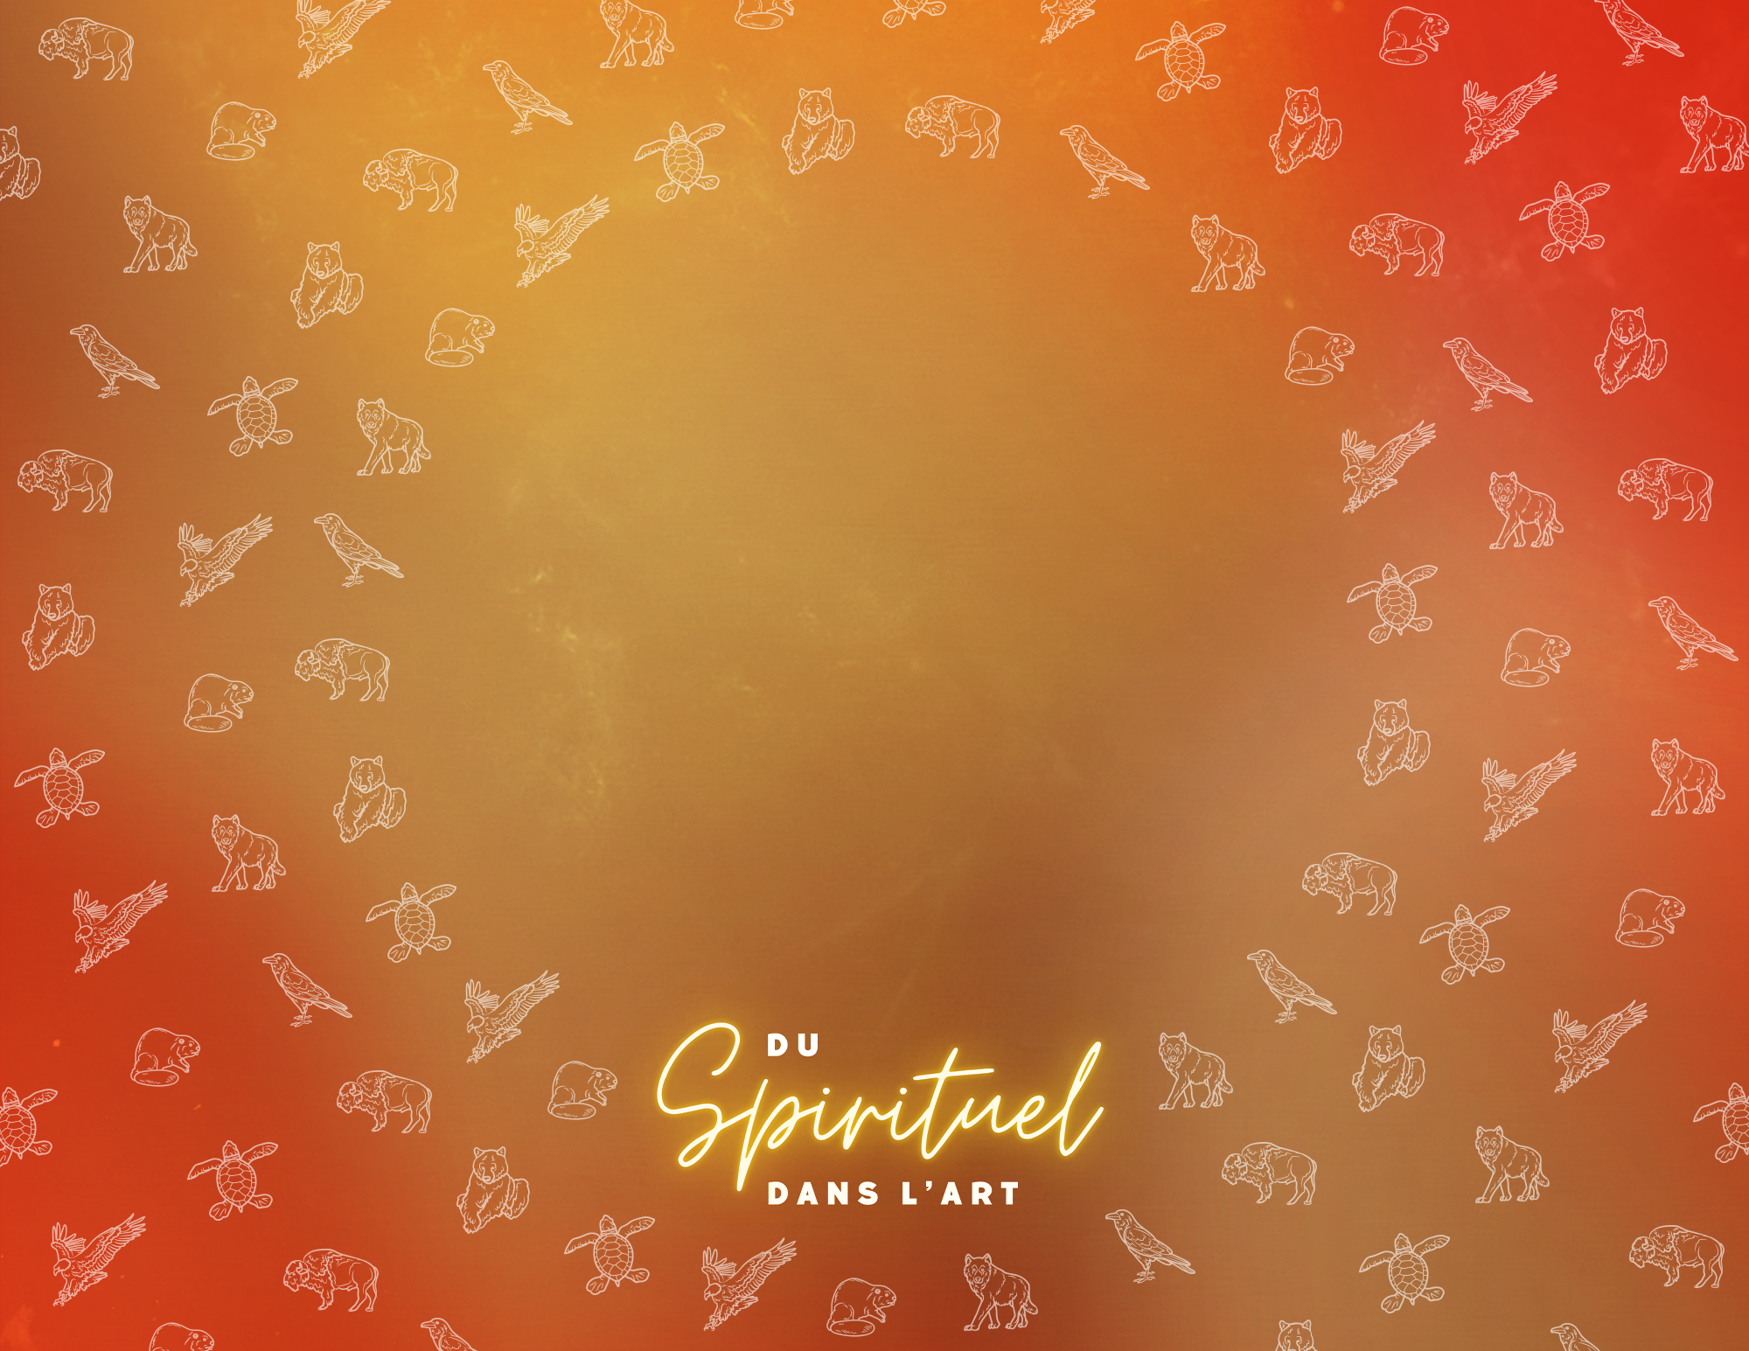
Oeuvres
choisies tirées
de la spiritualité
autochtone
William Morin
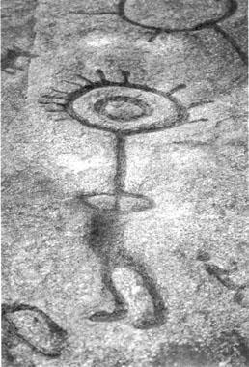
Art rupestre : également connu sous le nom de pictogrammes et pétroglyphes

L’art rupestre des peuples autochtones des Amériques est constitué d’images sculptées ou peintes de formes stylisées, de symboles répétitifs, de divers animaux et d’êtres mythiques. Ces représentations d’art pré-contact ont été inspirées par des rêves, des enseignements, des observations de motifs parmi les étoiles, les animaux et les changements de saisons. L’art rupestre était et est notre « Google, » toujours d’actualité aujourd’hui.
Il ouvre la voie au passé et aide à prévoir ce qui va se passer dans le futur.

Source : https://www.thecanadianencyclopedia.ca/en/article/pictographs-and-petroglyphs

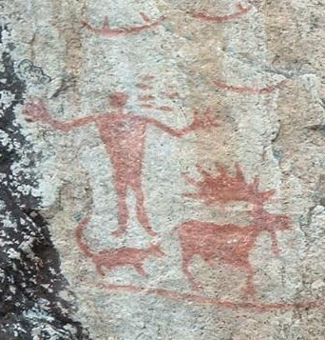
Les pictogrammes du lac Hegman, situés sur le lac North Hegman, dans le Minnesota, aux États-Unis, sont un exemple de deux formes animales et d’une forme humaine plus grande. Il existe une martre ou pêcheur/Odjig-Waabisheshi, un membre important de la famille des belettes. L’autre animal
est l’orignal/mooz. À première vue, pour ceux qui ne connaissent pas l’importance de ces formes
dans la culture Anishinaabek, elles sont exactement ce qu’elles semblent être. La Martre/Fisher
et l’Orignal font tous deux parties du système clan/dodem Anshinaabek. Ils font également partie d’autres animaux du clan et d’autres êtres mythiques Anishinaabek qui portent également leur nom
à des constellations. La Grande Ourse est Odjig et la constellation de Pégase est Mooz. Le grand dessin représente Biboonkenini, le faiseur d’hiver, plus communément connu sous le nom
de constellation d’Orion. Lorsque nous voyons ces constellations, nous entendons des histoires
de changements saisonniers et météorologiques, avec des enseignements sur le sacrifice
et la conservation lors de la chasse à l’orignal d’automne. Nous verrions Winter Maker à la fin
de l’automne, tout au long de l’hiver, puis nous ne les verrions plus à la fin du printemps.

Source : https://www.space.com/16743-constellation-pegasus.html

« Norval Morrisseau (1931-2007) est considéré par plusieurs comme le Mishomis, ou le grand-père, de l’art autochtone contemporain au Canada. Sa vie a été grandement documentée dans les journaux et son style artistique unique a repoussé
les limites de la narration visuelle. Créateur du « Woodland School of Art » et membre éminent du Groupe des Sept autochtone, Morrisseau est surtout connu pour son emploi des couleurs vives et ses représentations des histoires traditionnelles,
des thèmes spirituels et des messages politiques dans son travail.

Norval Morrisseau | Art Canada Institute (aci-iac.ca)
Source : https://www.officialmorrisseau.com/
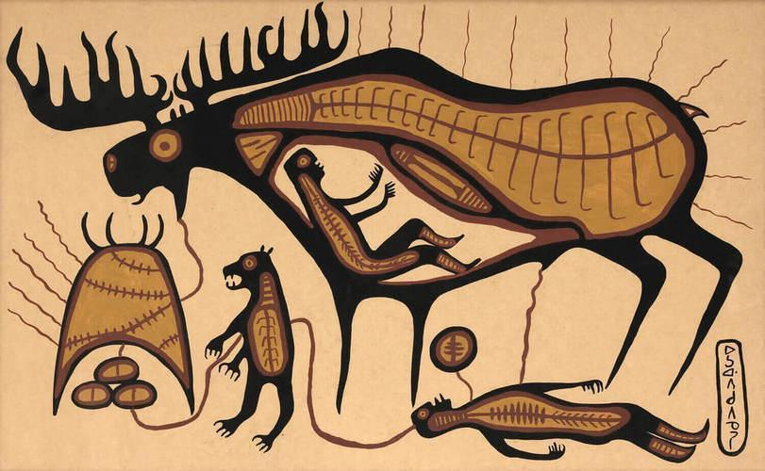
S’inspirant des guérisseurs de sa famille, des histoires des Anishinaabek
et de l’art rupestre des sites sacrés du nord de l’Ontario, Morrisseau traduit l’expérience vécue du monde des esprits et du monde des rêves en œuvres d’art. Les formes simplifiées et de d’êtres animaux/humains/mythiques sont peintes de couleurs vives et contournées de lignes sombres. Celles-ci sont aussi entrelacées et reliées par des lignes ondulées qui s’étendent vers l’extérieur et qui illustrent à la fois la communication physique et spirituelle entre les formes, tant dans le temps et que dans l’espace. Sa technique est visible dans les travaux suivants ; Jo-Go Way Orignal. Le « Jo-Go Way Moose Dream » montre les liens avec l’art rupestre, l’importance traditionnelle
de l’orignal pour les Anishinaabek et apporte de la pertinence à nos histoires sur l’orignal. (Pégase) constellation.

Source : https://www.aci-iac.ca/art-books/norval-morrisseau/biography/

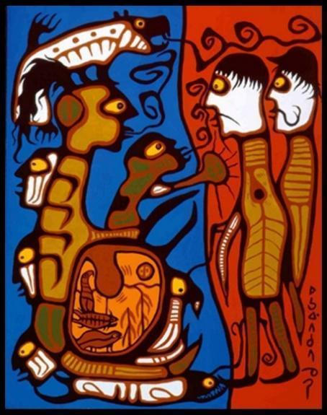

Rêve, v. 1964, et « The Land (Land Rights) » Acrylique sur toile, 1976
Morrisseau était un conteur du passé, du présent et du futur. Dans l’image « The Land », il parle de la colonisation et des difficultés que rencontrent les peuples autochtones pour se faire entendre par le gouvernement. Morrisseau montre une tentative de communiquer l’importance de nos valeurs Anishinaabek, nos liens avec le passé, les animaux et l’avenir
avec des ag ents gouvernementaux froids, incapables de nous entendre
ou de nous comprendre avec leur petit cœur noir.

Source : https://www.aci-iac.ca/wp-content/uploads/2021/01/Norval-Morrisseau_Land-and-Indigenous-Worldviews_
ACI-Teacher-Resource-Guide.pdf

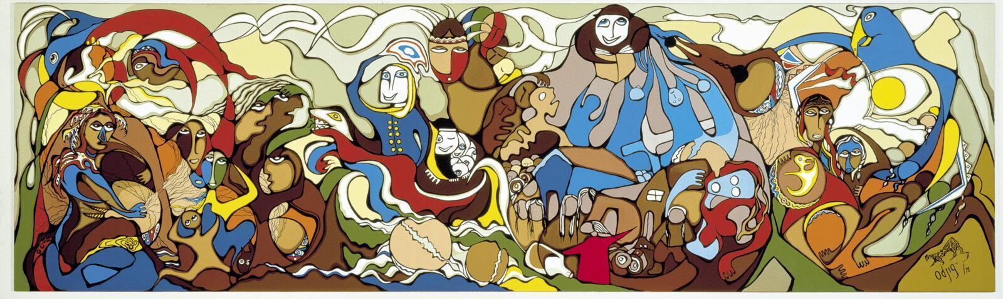
Daphne Odjig, une Anishinaabe (Odawa-Potawatomi) est considérée comme la N’ookimis, grand-mère de la « Woodland School of Art » et membre fondatrice du Groupe des Sept autochtone. Dans son propre langage visuel, son style ressemble à celui de Morrisseau, avec des influences similaires.

Dans sa pièce « The Indian in Transition » – 1978, acrylique sur toile, Daphné raconte notre histoire avant, pendant et après les liens entre les peuples autochtones et les colons canadiens. Avec espoir et optimisme, elle ne cherche pas à cacher
la beauté et la laideur de notre histoire commune.

Source : https://resilienceproject.ca/en/artists/daphne-odjig

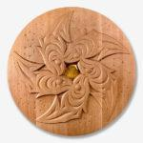
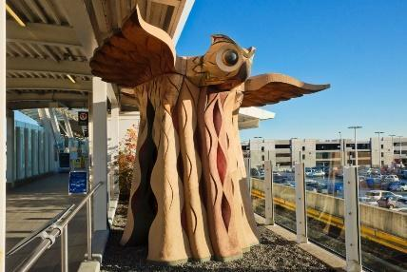
Susan Point est Musqueam. Elle utilise des pratiques contemporaines dans son travail en s’appuyant sur les méthodes traditionnelles, les symboles et l’iconologie de ses racines Salish de la côtières. Elle a commencé à travailler les métaux précieux dans la fabrication de bijoux, la sérigraphie et la peinture à l’acrylique. Plus tard dans sa carrière, elle a réalisé des œuvres d’art public à grande échelle composées de matériaux mixtes : verre, bois, acier inoxydable et béton.

Source : https://coastalpeoples.com/archive-artist/page/2/?a=susan-point&per_page=24

Comme les poteaux ancestraux, elle inclut les sujets sacrés et spirituels pour présenter sa culture au monde moderne, l’importance du lien avec la terre,
les animaux et l’environnement dans lequel nous vivons.

Source : https://fotoeins.com/2021/07/09/fotoeins-friday-susanpoint-two/

Mâts totémiques
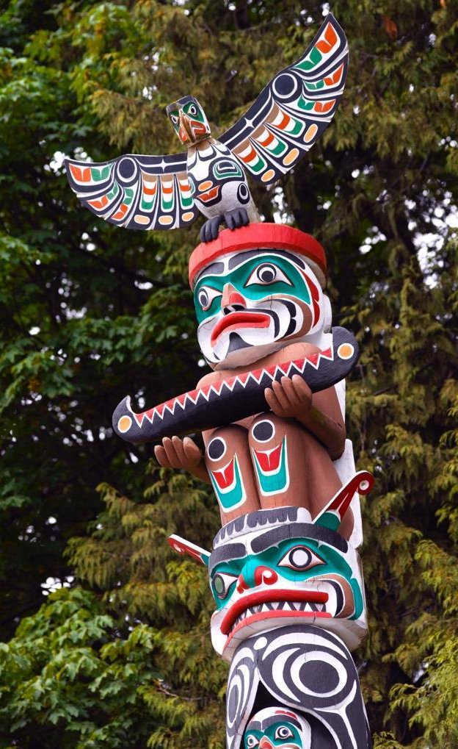

Appelés mâts ancestraux ou monumentaux par les Haïdas, les Tlingits et d’autres tribus de la côte nord-ouest du Pacifique, ceux-ci représentent des animaux ou des symboles de famille ou de clan dans des formes stylistiques audacieuses. On les retrouve debout à l’extérieur des longues maisons côtières ou alignés le long des villages face à l’océan. Ces mâts ne sont qu’une des nombreuses formes d’art régionales réalisés avec l’abondance des matériaux naturels et qui reflètent les traditions, les valeurs et les liens avec l’océan, les animaux et les ancêtres.

Bill Reid est un artiste haïda qui débute sa carrière comme créateur de bijoux. Pour ensuite agrandir plusieurs de ses œuvres afin de faire connaître son peuple : son histoire de création, son caractère unique et sa beauté.

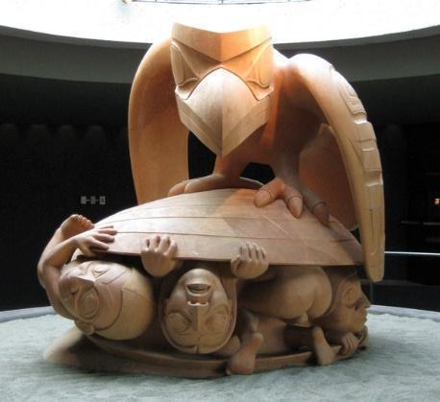
Le Corbeau et les premiers hommes
Le Corbeau et les premiers hommes, exposée au Musée d’anthropologie de l’Université de la Colombie-Britannique, est une sculpture qui dépeint l’histoire de la création humaine selon la légende haïda. Cette sculpture a mis deux ans à être achevée.
Un bon nombre d’artistes autochtones de la côte nord-ouest y travaillent en collaboration avec Bill Reid.

Source : https://spiritsofthewestcoast.com/collections/bill-reid

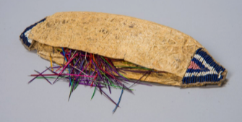
Piquants et perles

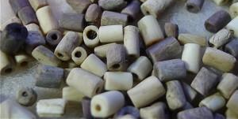
La décoration avait une fonction dans l’art autochtone. Les motifs de ces formes d’art étaient géométriques, stylisés et vibrants. Il y avait des différences régionales/géographiques dans la conception et les modèles, l’application et la fonction de cette décoration. Les vêtements, les ceintures et les chaussures étaient agrémentés de motifs personnels, claniques
ou tribaux. Les piquants étaient des piquants de porc-épic récoltés, nettoyés,
colorés avec des teintures naturelles, aplatis et tissés dans le.

Source :
https://www.sdpb.org/blogs/images-of-the-past/quillwork-a-uniquely-native-american-art/
https://repository.upenn.edu/server/api/core/bitstreams/55f36678-473f-4f0a-a562-c9eacf749545/content

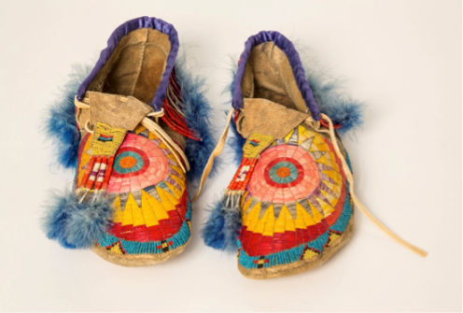
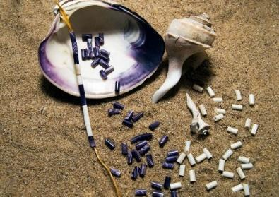
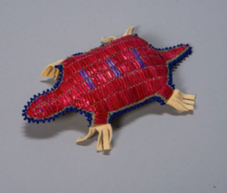
Le perlage était davantage pratiqué par les tribus du nord qui fabriquaient des perles à partir de coquillages dont la gamme
de couleurs était limitée. Il fallait de jours de travail pour en produire qu’une poignée. Les perles de nombreuses tribus étaient non seulement utilisées comme décoration mais aussi tissées dans des wampums, des accords conclus entre les groupes
pour maintenir la paix.

Source :
https://www.sdpb.org/blogs/images-of-the-past/quillwork-a-uniquely-native-american-art/
https://repository.upenn.edu/server/api/core/bitstreams/55f36678-473f-4f0a-a562-c9eacf749545/content
https://komonews.com/sponsored/sell-gold/wampum-the-original-currency
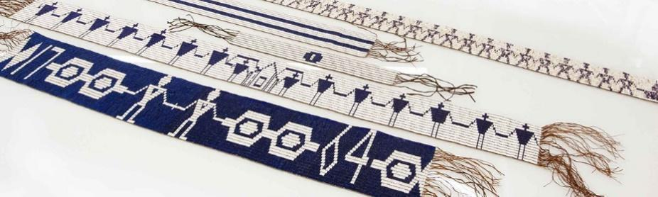
Ceinture wampum des nations; Ceinture Wampum à deux rangées;
Plat avec une ceinture de cuillère; Ceinture du traité de Canandaigua
de 1794 (ceinture de George Washington) et ceinture du traité
de Niagara de 1764.

Source : https://www.torontomu.ca/indigenous-student-services/events/treaties-recognition-week/

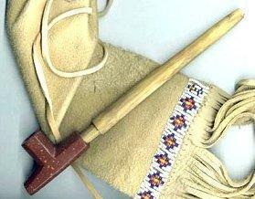
Pipe sacrée / Pawaagan
La pipe sacrée est utilisée par de nombreuses tribus autochtones d’Amérique du Nord. Ces pipes peuvent être construites très simplement ou avec beaucoup de soin artistique et des détails très élaborés. Chacune est individuelle avec des similitudes tribales. Il existe des pipes de cérémonie à fonction personnelle et/ou communautaire, des pipes masculines et féminines, de paix et de guerre. Chaque fois qu’une pipe
est assemblée, une cérémonie est célébrée. Les deux éléments principaux
de la pipe sont le bol et la tige.

Source : https://www.worldhistory.org/article/2280/sioux-ceremonial-pipe/#google_vignette

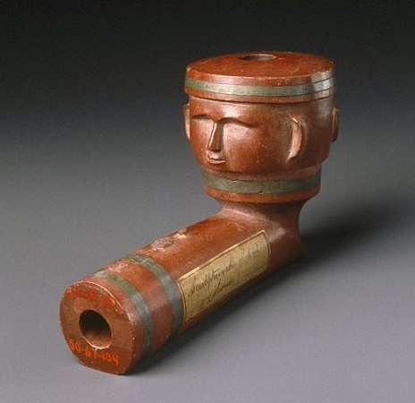

Le bol est fabriqué à partir d’une pierre tendre représentant la femme et la Terre Mère.
Il y a un trou à l’extrémité supérieure pour les médicaments fumés. Le trou à une extrémité reçoit la tige mâle. La tige représente donc le mâle. Fabriquée de bois, la tige a un petit
trou au niveau du cœur = « ode » et au centre de sa longueur. Lorsque les deux parties
se rejoignent, on demande à la cuvette femelle l’autorisation de recevoir la tige mâle.
Une fois jointes, la pipe devient un être vivant, doté d’un esprit. Lorsque des médicaments (tabac de diverses combinaisons de feuilles et d’écorces) sont placés dans le bol,
cela se fait avec des prières, des pensées, des vœux, exprimant l’intention d’être
exprimés pendant la cérémonie.

Source : https://www.muiniskw.org/pgCulture2f.htm

L’allumage des médicaments inclut le feu = « ishkode », comme le soleil = « Giizis », le grand feu sacré du ciel,
source de vie. Lorsqu’il est allumé, l’air est aspiré vers le bas dans le bol et remonte le long du cœur/ode de la tige.
Lorsque cet air se condense le long de la tige, de l’eau se forme. Dans la fumée aspirée dans le support du tuyau et soufflée,
se combinent leurs pensées, leurs prières et leurs intentions. (aussi dans la fumée montante)
Les quatre éléments sont inclus dans cet outil sacré, la terre = « bol », l’air, le feu et l’eau. Au fur et à mesure que ces prières s’élèvent, elles sont observées et reçues par le Créateur. Le point entre les deux parties, le bol de pierre et la tige de bois,
est un point d’équilibre; symbole du rôle global de cet outil culturel, celui de nous rappeler l’équilibre dans la vie, entre nous,
et avec la terre et les animaux.
La cérémonie de la pipe / Powaagan se fait avant les rassemblements, le po-waa / pow wow. C’est une cérémonie d’abord
et par la suite une célébration de la musique et de la danse. Cette cérémonie est utilisée pour signer des accords de paix
entre individus et entre tribus.

Dance Regalia
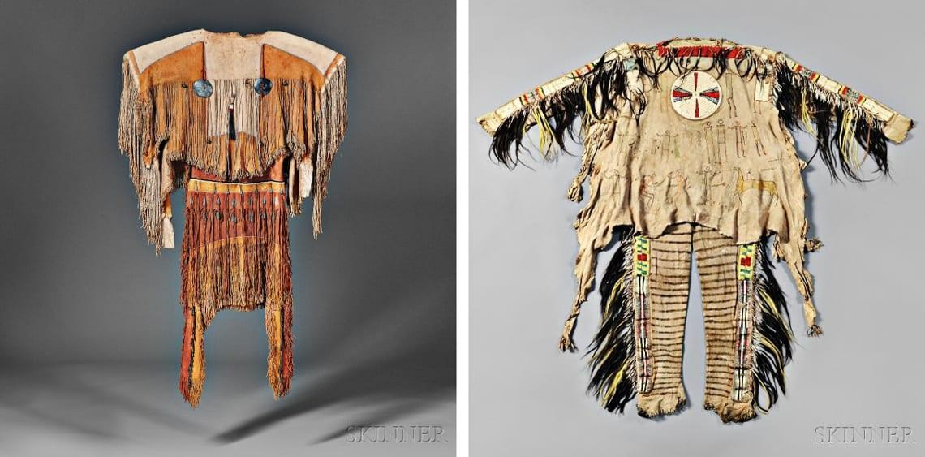
Les vêtements traditionnels étaient uniques, tout comme les tribus et les régions géographiques, et les matériaux disponibles dans ces régions. Certains éléments de conception et symboles spirituels communs peuvent aussi être trouvés nous permettant de faire des liens avec les aspects traditionnels et spirituels à travers toutes les Amériques.

Source : https://thebrintonmuseum.org/collection/american-indian-art/

Un principe fondamental de conception pour les tribus autochtones est l’emploi des « franges » que l’on voit dans les vêtements quotidiens, traditionnels et cérémoniaux. Aujourd’hui, les franges sont utilisées comme élément vestimentaire, sans importance sacrée autochtone.
Lorsque nous dansons à une cérémonie, lors d’un pow-wow, nous le faisons pour ceux qui ne peuvent pas ou ne sont pas
prêts à danser. La danse est comme une prière où le danseur marche / danse d’une manière sacrée et spirituelle. Le mot « pow-wow » vient du mot ojibway « pwaagan » qui veut dire « pipe sacrée ». Le mot ojibway anishinaabe « Jiingdimok », signifie « l’appel des esprits ». Lorsqu’on danse dans un état spirituel, comme dans d’autres traditions spirituelles d’auras
d’Asie de l’Est, l’énergie spirituelle s’écoule des danseurs. Ceux qui sont dans un état spirituel peuvent voir cette énergie
sur les autres, qui est représentée sous forme physique par des franges.

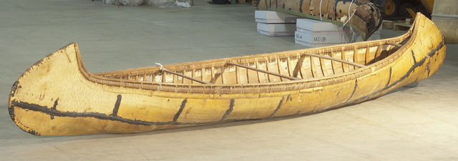
Canot / Jiiman
Le mot ojibway anishinaabe pour bateau est « Jiiman », et le mot pour long est « ginoozi » ou « kinoozi ». Le design
et les matériaux utilisés dans la fabrication du jiiman sont uniques aux forêts d’Amérique du Nord. Son cadre est en forme
d’œil et sa peau extérieure est faite d’écorce de bouleau « wiigwaas ». Le mot pour esprit / fantôme est « jiibay » (Gee-buy).
Le « ji/jii » parle de l’effort intérieur, de l’esprit vivant de ce dont on parle, de bébé = « binoojii », de racine = « jiibik »,
d’où je viens = « n’doon ji baa ».
Source : https://ojibwe.lib.umn.edu/collection/birch-bark-canoe

Le lien entre ces mots aide à expliquer l’importance spirituelle dans la vision du monde ojibway. Le placenta d’un bébé est enterré au pied d’un arbre, là où la personne naît, sa maison, là où son esprit est connecté à la terre.
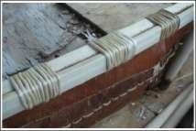

Le canot est lié à l’esprit de l’arbre, à ses racines. Le symbolisme
est que le canot est un vaisseau transportant des esprits.
Source : https://www.native-art-incanada.com/birchbarkcanoes.html

